

Universidad Austral

Maestría en Ciencia de Datos
Análisis de Series Temporales
Movilidad Urbana en la Ciudad de Buenos Aires:
Subte, Peajes y Precipitaciones
Trabajo Práctico N° 1
Alvaro, Giuliana • Chalup, Sarah • Fontán, Mariana • Franco, Agustina

Buenos Aires, abril de 2026

Resumen
En este trabajo se analizan tress series temporales vinculadas a la movilidad urbana en la Ciudad Autónoma de Buenos Aires: pasajeros de la red de Subte (2013–2025), flujo vehicular en peajes AUSA (2013–2025) y precipitaciones mensuales (2013–2025). El objetivo principal es modelar la dinámica temporal de las series de movilidad mediante la metodología Box-Jenkins, incorporando precipitaciones y una variable dummy de COVID-19 como regresores exógenos en modelos SARIMA-X.
El análisis muestra que las series de movilidad presentan tendencia y estacionalidad, por lo que requieren transformaciones para alcanzar estacionariedad. En este contexto, se estiman modelos del tipo SARIMA-X que permiten capturar tanto la estructura temporal como la influencia de factores externos. Los resultados indican que la pandemia tuvo un efecto significativo sobre la movilidad, mientras que las precipitaciones no resultan relevantes en la explicación de las series a la escala considerada.
Asimismo, se evalúa el desempeño predictivo de los modelos mediante ejercicios fuera de muestra, observándose diferencias en la capacidad de pronóstico según la serie analizada. Finalmente, se presentan proyecciones para el corto plazo y se discuten las principales limitaciones del enfoque.

Tabla de contenidos
Resumen 2
Tabla de contenidos 3
1. Introducción 5
2. Marco Teórico 5
2.1 Estacionariedad y diferenciación 5
2.2 Modelos SARIMA y SARIMA-X 5
2.3 Criterios de selección y diagnóstico 6
3. Hipótesis 6
4. Datos 6
4.1 Fuentes y período de análisis 6
4.2 Procesamiento y calidad de datos 7
4.3 Análisis Exploratorio de las Series Originales 7
4.4 Variable dummy COVID-19 8
5. Metodología 8
5.1 Análisis de estacionariedad 8
5.2 Transformación logarítmica 9
5.3 Diferenciación 9
5.4 Identificación de parámetros SARIMA 9
5.3 Partición train/test 9
5.4 Evaluación out-of-sample 9
5.5 Comparación de modelos 10
6. Resultados 10
6.1 Análisis de estacionariedad 10
6.1.1 Efecto de la transformación logarítmica 10
6.1.2 Efecto de la diferenciación 11
6.1.3 Análisis de Autocorrelación (FAS, FAC Y FACP) 11
6.1.3 Pruebas formales de raíces unitarias 14
6.2 Selección de modelos SARIMA-X 15
6.2.1 Búsqueda de grilla 15
6.2.2 Significacia de los parámetros del modelo 16
6.3 Evaluación de performance 17
6.4 Comparación de modelos 18
6.5 Diagnóstico de residuos 19
6.6 Pronóstico 2026 21
7. Modelo SARIMAX con regresores exógenos 23
7.1 Estimación del modelo 24
7.2 Diagnóstico del modelo SARIMAX 24
8. Estacionalidad y Pruebas de Raíz Unitaria 26
8.1 Estimación del modelo SARIMA estacional 26
8.3 Pruebas de raíz unitaria 27
8.4 Comparación con el modelo seleccionado 27
7.1 El impacto asimétrico del COVID-19 28
7.2 Por qué el Naive supera al SARIMA-X 28
7.3 La hipótesis de la lluvia: rechazada a escala mensual 29
7.4 Limitaciones del análisis 29
8. Conclusiones 29
Referencias 31

1. Introducción
La movilidad urbana constituye un sistema complejo que refleja tanto hábitos sociales como condiciones económicas y ambientales. En la Ciudad Autónoma de Buenos Aires (CABA), el transporte público y el automóvil particular coexisten como modos complementarios cuya demanda responde a factores estructurales como el crecimiento poblacional o las variaciones tarifarias, así como a factores externos como las condiciones climáticas. Comprender estos patrones resulta relevante no solo desde lo técnico, sino también por su impacto en la calidad de vida y en la planificación de ciudades más sostenibles y accesibles.
En este contexto, el presente trabajo analiza la evolución del uso del subte y del transporte vehicular, incorporando la precipitación como posible factor explicativo de la elección modal. La lluvia puede modificar decisiones cotidianas de movilidad al afectar la comodidad, los tiempos de viaje y la percepción de seguridad, lo que permite observar cómo los usuarios adaptan su comportamiento ante condiciones adversas.
El período 2013 a 2025 permite capturar distintas etapas del sistema de transporte, incluyendo un crecimiento sostenido hasta 2019, el quiebre estructural provocado por la pandemia de COVID 19 y una recuperación posterior con dinámicas diferenciadas. El trabajo persigue tres objetivos. Primero, caracterizar las propiedades estadísticas de las series mediante análisis de estacionariedad y funciones de autocorrelación. Segundo, estimar modelos SARIMA X que capturen la estructura de dependencia temporal, la estacionalidad anual y el impacto diferencial del COVID 19. Tercero, evaluar la capacidad predictiva out-of-sample y elaborar un pronóstico para 2026.

2. Marco Teórico

2.1 Estacionariedad y diferenciación
Un proceso estocástico es estacionario en sentido débil si su media, varianza y covarianza son invariantes al tiempo, dependiendo únicamente del desfase entre observaciones (Peña, 2010). La mayoría de los modelos de series temporales asumen este supuesto, por lo que la presencia de tendencia o estacionalidad exige transformaciones previas. La diferenciación de orden 1 —∆y_t = y_t − y_{t−1}— elimina tendencias lineales, mientras que la diferenciación estacional —∆_s y_t = y_t − y_{t−s}— remueve patrones de frecuencia fija s. Para datos mensuales s = 12, y el orden de integración recomendado no supera d = 1 (Hyndman & Athanasopoulos, 2021).

2.2 Modelos SARIMA y SARIMA-X
La metodología Box-Jenkins (Box & Jenkins, 1970) propone un ciclo iterativo de cuatro etapas: (i) identificación mediante FAC y FACP; (ii) estimación por máxima verosimilitud; (iii) diagnóstico de residuos; y (iv) pronóstico. El modelo SARIMA(p,d,q)(P,D,Q)[s] extiende el ARIMA incorporando términos autorregresivos (AR) y de media móvil (MA) de frecuencia estacional. El modelo SARIMA-X agrega regresores exógenos observables —en este trabajo, la precipitación mensual y una dummy COVID— a la ecuación de la media condicional.

2.3 Criterios de selección y diagnóstico
La selección entre modelos alternativos se realiza mediante el Criterio de Información de Akaike (AIC) y el Criterio Bayesiano de Schwarz (BIC). El AIC penaliza la complejidad con 2k (k = nº de parámetros), mientras que el BIC penaliza con k·ln(n), siendo más severo con muestras grandes. El diagnóstico de los residuos incluye el test de Ljung-Box (H₀: los residuos son ruido blanco) y el test de Jarque-Bera (H₀: los residuos son normales).

3. Hipótesis
Se formulan las siguientes hipótesis de investigación:
- H1 — No estacionariedad en movilidad: las series de subte y peajes son no estacionarias en niveles y requieren al menos d = 1 para inducir estacionariedad.
- H2 — Estacionalidad anual: ambas series exhiben estacionalidad de período s = 12, que requiere D = 1 en el proceso de modelado.
- H3 — Impacto COVID-19: la pandemia generó un quiebre estructural negativo y estadísticamente significativo, capturado por el coeficiente de dummy_covid.
- H4 — Efecto de las precipitaciones: la lluvia mensual tiene un efecto positivo y significativo sobre el uso de los vehículos particulares, por sustitución del transporte público.
- H5 — Ventaja del SARIMA-X: el SARIMA-X supera en criterios de información y métricas de test al SARIMA sin variables exógenas.

4. Datos

4.1 Fuentes y período de análisis
Las tres series de estudio cubren el período junio 2013 – diciembre 2025 (151 observaciones mensuales cada una) y fueron descargadas de fuentes públicas. En la Tabla 1 se observa un resumen de las características principales de cada una.
Serie | Período | Obs. | Fuente | Transformación
Pasajeros Subte | Jun 2013 – Dic 2025 | 151 | GCBA / Sbase | log()
Flujo Peajes AUSA | Jun 2013 – Dic 2025 | 151 | GCBA / AUSA | log()
Precipitaciones | Jun 2013 – Dic 2025 | 151 | Open-Meteo | Ninguna (exog.)
Tabla 1. Descripción de las series analizadas.

4.2 Procesamiento y calidad de datos
Los datos de subte fueron descargados como archivos ZIP anuales del portal GCBA/Sbase. El procesamiento requirió resolver múltiples inconsistencias de formato entre años: el separador de campos varía entre coma y punto y coma según el período, algunos archivos envuelven cada fila entre comillas dobles externas, los de 2023 en adelante incluyen un BOM UTF-8 que corrompe los nombres de columna, el nombre de la columna de pasajeros totales no es uniforme entre años, y el formato de fecha alterna entre el estilo argentino (DD/MM/AAAA) y el ISO (AAAA-MM-DD). A partir de 2022, cada ZIP contiene dos archivos CSV por mes en lugar de uno consolidado, correspondientes a distintos grupos de líneas de la red; ambos se concatenan antes de la agregación mensual.
Los datos de peajes presentaron inconsistencias adicionales. El esquema de columnas cambió en tres ocasiones a lo largo del período, variando tanto los nombres como la estructura de la fecha, que en algunos años se presenta consolidada y en otros separada en columnas de año, mes y día. El mes, además, se expresa en texto en español en ciertos archivos. El caso más atípico corresponde al año 2025, cuyo archivo se distribuye con extensión .zip pero contiene internamente un formato RAR, detectado por inspección de los primeros bytes del contenido descargado.
En todas las series, los valores inferiores al 1% de la mediana fueron tratados como atípicos extremos y reemplazados por valores faltantes. Las precipitaciones se obtuvieron de Open-Meteo como datos diarios y se agregaron a frecuencia mensual mediante suma, sin presentar mayores problemas.

4.3 Análisis Exploratorio de las Series Originales
La Figura 1 presenta las tres series en su escala original para el período junio 2013 – diciembre 2025. A simple vista, ninguna de las series aparenta ser estacionaria, aunque sus comportamientos difieren sustancialmente entre sí.
La serie de pasajeros de subte exhibe una tendencia positiva sostenida entre 2013 y 2019, acompañada de una estacionalidad anual cuya amplitud crece paulatinamente junto con el nivel de la serie. Este comportamiento heterocedástico motiva la aplicación de una transformación logarítmica previa a la modelización. En marzo de 2020, la serie registra una caída abrupta como consecuencia de las restricciones de circulación impuestas durante la pandemia de COVID-19, alcanzando valores mínimos históricos durante 2020 y parte de 2021. A partir de mediados de 2021 se observa una recuperación progresiva con estacionalidad anual nuevamente visible, aunque los niveles de demanda no retornan a los registros previos a la pandemia al cierre del período analizado. Este quiebre estructural constituye el principal desafío metodológico del trabajo.
La serie de flujo vehicular en peajes presenta una dinámica distinta. La tendencia positiva pre-pandemia es más moderada y la varianza de las oscilaciones estacionales es relativamente estable a lo largo del tiempo, lo que sugiere una menor necesidad de estabilización de varianza respecto del subte. El impacto del COVID-19 es también visible pero de menor magnitud relativa: la caída de 2020 es pronunciada pero seguida de una recuperación más veloz, con la serie retornando a niveles históricos hacia finales de 2021. A partir de 2022 el flujo se estabiliza sin patrones marcados, hasta un nuevo incremento abrupto observado a mediados de 2024, cuyo origen excede el alcance de este análisis.
La serie de precipitaciones presenta un comportamiento cualitativamente diferente a las anteriores. No se observa tendencia, ni cambios en la varianza, ni alteraciones en el patrón durante el período de pandemia, lo cual es esperable dado que las precipitaciones responden a dinámicas climáticas independientes de la actividad humana. La serie oscila en torno a una media aparentemente estable, lo que anticipa su condición de estacionariedad.
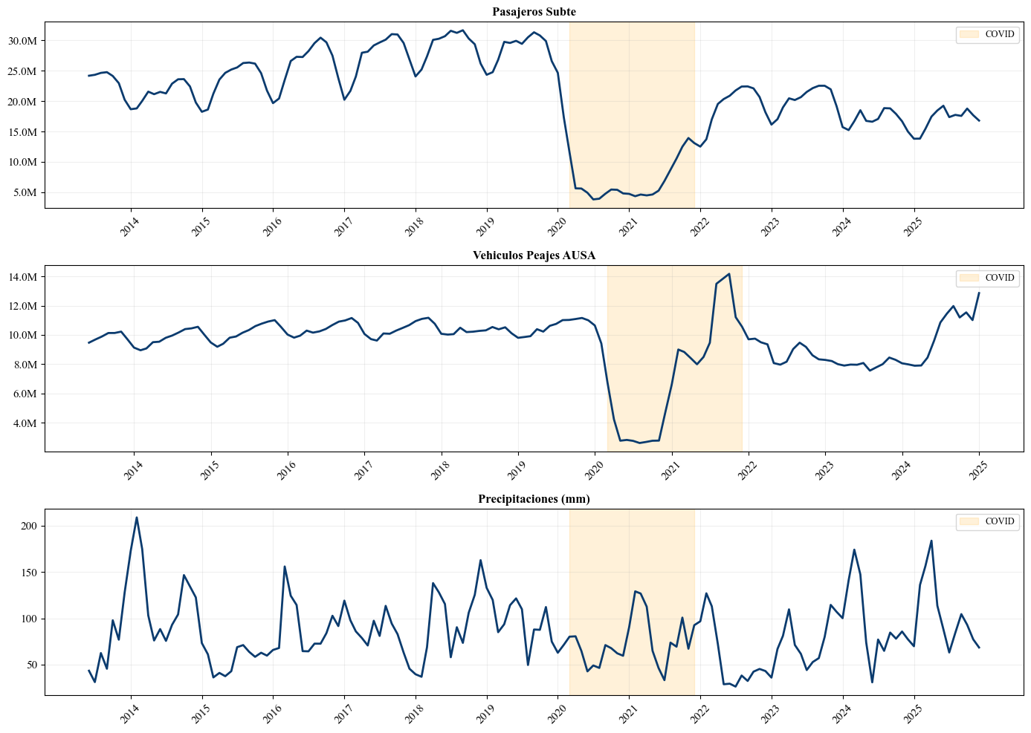Figura 1. Series temporales originales: pasajeros de subte (mill.), vehículos en peajes (mill.) y precipitaciones mensuales (mm). Período jun 2013 – dic 2025. La banda sombreada indica el período COVID-19 (mar 2020 – dic 2021).

4.4 Variable dummy COVID-19
Se construyó una variable binaria dummy_covid que toma valor 1 entre marzo de 2020 y diciembre de 2021 (22 meses), capturando el período de restricciones más estrictas (ASPO y DISPO) y la recuperación inicial. A partir de enero de 2022 la variable toma valor 0, asumiendo el retorno al régimen normal.

5. Metodología

5.1 Análisis de estacionariedad
La estacionariedad de cada serie se evalúa en dos etapas. En primer lugar, se realiza una inspección visual de la serie en el tiempo junto con sus medias y varianzas móviles, que permite identificar tendencias, cambios de nivel y varianza no constante. En segundo lugar, se aplican pruebas formales de raíces unitarias: el test de Dickey-Fuller Aumentado (ADF), cuya hipótesis nula es la presencia de raíz unitaria (no estacionariedad), y el test de Kwiatkowski-Phillips-Schmidt-Shin (KPSS), cuya hipótesis nula es la estacionariedad. El uso conjunto de ambas pruebas provee conclusiones más robustas que cualquiera de ellas por separado, dado que parten de hipótesis nulas opuestas (Hyndman & Athanasopoulos, 2021).

5.2 Transformación logarítmica
La transformación logarítmica se aplica cuando la varianza de una serie crece junto con su nivel, estabilizándola al convertir cambios absolutos en tasas de crecimiento proporcionales (Hyndman & Athanasopoulos, 2021). En el presente trabajo se aplica a las series de subte y peajes, dado que la inspección visual revela que la amplitud de las oscilaciones estacionales crece con el nivel en el período 2013–2019. Adicionalmente, el quiebre producido por el COVID-19 tiene carácter multiplicativo, por lo que en escala logarítmica se convierte en un desplazamiento aditivo capturable mediante una variable dummy. La serie de precipitaciones no se transforma por presentar varianza estable y valores potencialmente nulos.

5.3 Diferenciación
La diferenciación es el mecanismo estándar para inducir estacionariedad en series integradas (Box & Jenkins, 1970). La diferencia regular de orden 1 elimina tendencias lineales al transformar la serie en sus cambios período a período, mientras que la diferencia estacional elimina patrones anuales recurrentes comparando cada observación con la del mismo mes del año anterior. Cuando ambas componentes están presentes se aplican de forma sucesiva, correspondiendo a los parámetros d=1 y D=1 del modelo SARIMA. Los órdenes de diferenciación se determinan primero mediante inspección visual de la serie diferenciada con sus medias y varianzas móviles, y se confirman formalmente con las pruebas ADF y KPSS cuyos resultados se presentan en la Sección 6.1.3. Para subte y peajes se adopta d=1, D=1, s=12; las precipitaciones son estacionarias en niveles y no requieren diferenciación.

5.4 Identificación de parámetros SARIMA
Los parámetros de diferenciación (d=1, D=1, s=12) se determinaron a partir del análisis visual de la FAS, FAC y FACP en niveles y con diferenciaciones sucesivas. La búsqueda en grilla cubrió p,q ∈ {0,1,2} × P,Q ∈ {0,1}, totalizando 36 combinaciones por serie, con EXOG = {lluvia_mm, dummy_covid}. La selección final se realizó por mínimo AIC, verificando consistencia con el BIC.

5.3 Partición train/test
Las series se dividieron en entrenamiento (junio 2013 – diciembre 2023, 127/126 observaciones) y test (enero 2024 – diciembre 2025, 24 observaciones), asegurando que el período de test sea completamente out-of-sample y que el entrenamiento incluya el período COVID completo.

5.4 Evaluación out-of-sample
Se implementaron dos estrategias: (i) forecast estático, que genera todos los pronósticos del período de test en un único paso; y (ii) Rolling Forecast Origin con ventana expandida, que re-entrena el modelo en cada paso incorporando las observaciones pasadas del test. Las métricas RMSE, MAE y MAPE se calcularon en escala original (exp del log pronosticado).

5.5 Comparación de modelos
El desempeño del SARIMA-X se contrastó con dos benchmarks: (i) SARIMA sin exógenas (mismo orden); y (ii) Naive Estacional (pronóstico = mismo mes del año anterior). El Naive constituye un benchmark no paramétrico ampliamente utilizado en la literatura de predicción (Hyndman & Athanasopoulos, 2021).

6. Resultados

6.1 Análisis de estacionariedad

6.1.1 Efecto de la transformación logarítmica
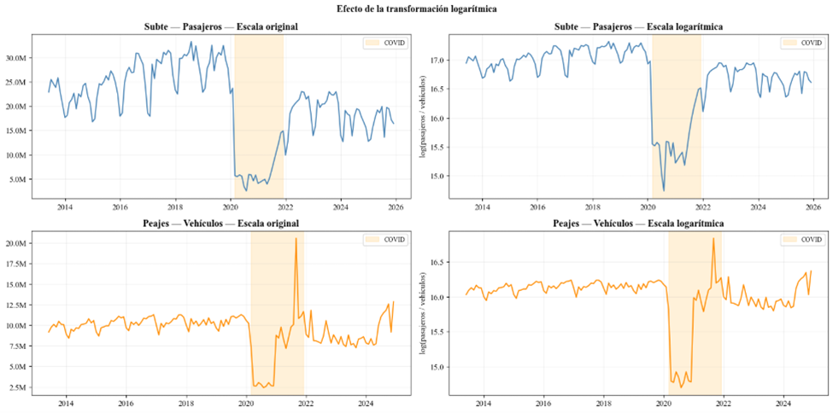
Se aplicó una transformación logarítmica a las series de subte y peajes. Esta transformación cumple un doble propósito: (i) estabilizar la varianza, modelando crecimientos porcentuales en lugar de absolutos; y (ii) convertir el quiebre multiplicativo del COVID en uno aditivo, más tratable mediante la variable dummy. La serie de precipitaciones no se transforma, ya que se utiliza directamente como regresor exógeno.
Figura 2: Efecto de la transformación logarítmica sobre las series de pasajeros de subte y flujo vehicular en peajes. Columna izquierda: series en escala original. Columna derecha: series en escala logarítmica. La banda naranja indica el período COVID-19 (mar 2020 – dic 2021).

6.1.2 Efecto de la diferenciación
La Figura 3 presenta el efecto de la diferenciación sobre las series logarítmicas de subte y peajes en tres instancias sucesivas: la serie log sin diferenciar, la primera diferencia regular (d=1) y la doble diferenciación regular y estacional (d=1, D=1, s=12). En cada panel se superponen la media y la varianza móvil de ventana 12 meses, que permiten evaluar visualmente la estabilidad de ambos momentos a lo largo del tiempo.
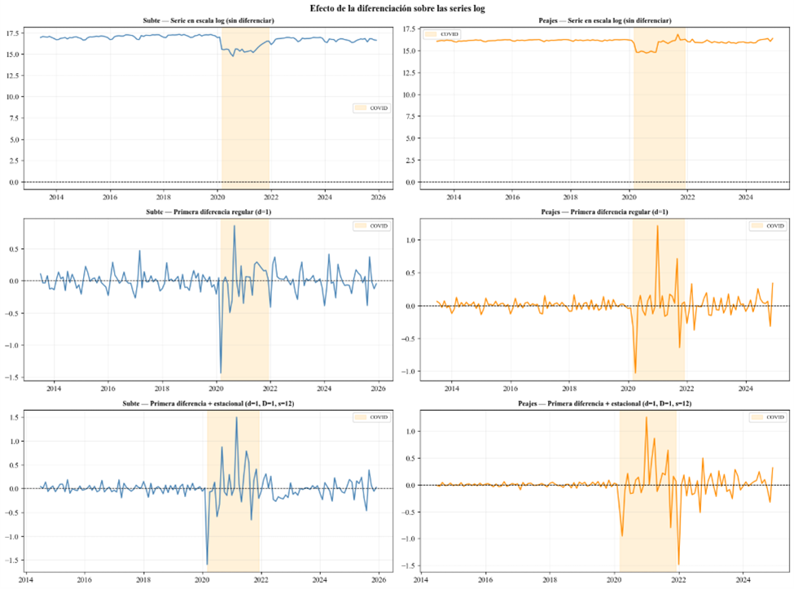
En la serie log sin diferenciar, la media móvil exhibe una pendiente positiva sostenida en el período pre-pandemia seguida de un quiebre abrupto en 2020, confirmando la presencia de tendencia. La varianza móvil tampoco es constante, con valores más elevados en torno al período COVID. Tras aplicar la primera diferencia regular, la tendencia desaparece y la media móvil oscila en torno a cero, aunque persisten fluctuaciones periódicas cada doce meses que evidencian la estacionalidad anual no resuelta. Finalmente, tras incorporar la diferencia estacional, tanto la media como la varianza móvil se estabilizan a lo largo de todo el período, sin patrones sistemáticos visibles. Este comportamiento es consistente con el de un proceso estacionario y valida la elección de d=1 y D=1 como órdenes de diferenciación para ambas series, decisión que se confirma formalmente mediante las pruebas de raíces unitarias presentadas en la sección siguiente.
Figura 3: Efecto de la diferenciación sobre las series logarítmicas de subte y peajes. Fila superior: serie en escala log sin diferenciar. Fila intermedia: primera diferencia regular (d=1). Fila inferior: diferenciación regular y estacional (d=1, D=1, s=12).

6.1.3 Análisis de Autocorrelación (FAS, FAC Y FACP)
Pasajeros Subte
- Serie original (fila superior) La FAC decae lentamente con barras significativas hasta el rezago 15, señal clásica de no estacionariedad. La FACP muestra un único spike en el rezago 1 y cae dentro de las bandas, indicando dependencia concentrada en el período inmediato anterior.
- Primera diferencia d=1 (fila intermedia): La tendencia desaparece y la mayoría de las barras de la FAC caen dentro de las bandas. Persiste sin embargo un spike significativo en el rezago 12, confirmando estacionalidad anual residual y la necesidad de aplicar diferenciación estacional.
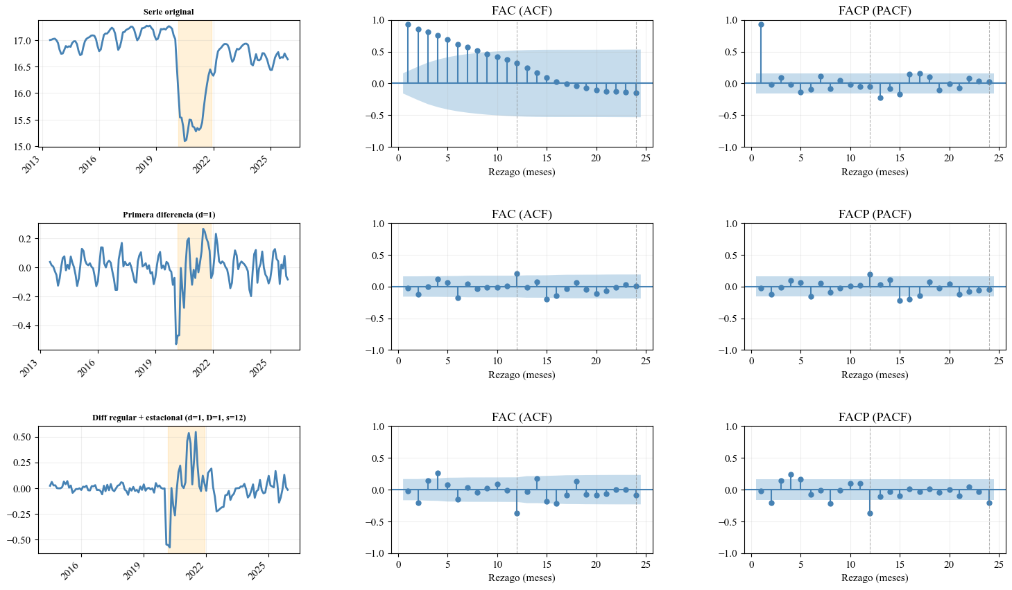
- Doble diferenciación d=1, D=1, s=12 (fila inferior): Prácticamente todas las barras de FAC y FACP caen dentro de las bandas de confianza, validando los parámetros de diferenciación adoptados. Los picos residuales en el rezago 12 anticipan la incorporación de un componente MA estacional (Q=1) en el modelo, consistente con la selección realizada en la Sección 6.2.
Figura 4. FAS, FAC y FACP de la serie log(pasajeros subte) en tres instancias: nivel original (fila 1), primera diferencia ∆(1) (fila 2) y doble diferenciación ∆(1)·∆(12) (fila 3). Las bandas grises indican los intervalos de confianza al 95%.
Peajes de Vehículos
- Serie original (log): la FAC presenta un decaimiento lento con picos en los rezagos 12 y 24, patrón similar al del subte e indicativo de no estacionariedad. Si bien el ADF rechaza marginalmente la raíz unitaria (p = 0.046), el patrón gráfico muestra tendencia creciente pre-COVID, caída abrupta en 2020 y recuperación sostenida post-2021, por lo que se concluye que la serie no es estacionaria en niveles.
- Primera diferencia (d=1): la diferenciación regular elimina la tendencia, pero persisten picos significativos en el rezago 12 de la FAC, confirmando la presencia de estacionalidad anual residual y la necesidad de aplicar diferenciación estacional.
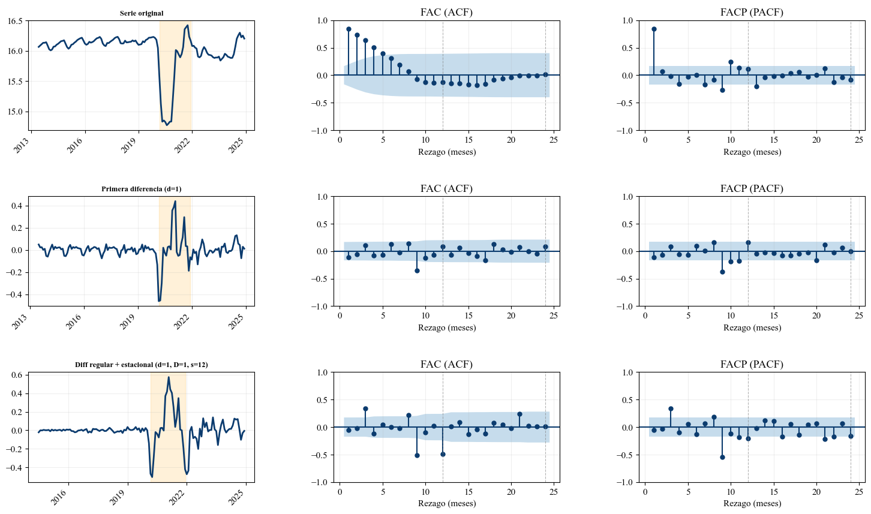
- Doble diferenciación (d=1, D=1, s=12): la serie resultante fluctúa en torno a cero sin estructura visible. La FAC y FACP muestran pocas barras fuera de las bandas de confianza, con predominio de un componente MA estacional en el rezago 12 y sin dinámica autorregresiva no estacional clara. Este patrón anticipa un modelo parsimonioso, consistente con el SARIMA(0,1,0)(0,1,1)[12] seleccionado en la Sección 6.2.
Figura 5. FAS, FAC y FACP de la serie log(vehículos peajes) en las mismas tres instancias que la Figura 4.
Precipitaciones
La serie de precipitaciones es estacionaria en niveles, por lo que no requiere diferenciación. Sin embargo, para mantener consistencia con el análisis de las series anteriores, se presenta igualmente la secuencia de transformaciones.
- Serie original: la FAC presenta un decaimiento rápido, con las autocorrelaciones cayendo dentro de las bandas de confianza ya en los primeros rezagos. No se observa tendencia ni patrón estacional marcado, consistente con una serie estacionaria en niveles. El ADF rechaza la raíz unitaria (p ≈ 0.000) y el KPSS no rechaza la estacionariedad (p = 0.10), confirmando este diagnóstico. La FACP muestra picos en los rezagos 1 y 2, sugiriendo una componente autorregresiva de corto plazo.
- Primera diferencia (d=1): al no existir tendencia en la serie original, la diferenciación regular no aporta mejoras y puede introducir sobrediferenciación. La FAC y FACP no muestran una estructura más limpia que en niveles.
- Doble diferenciación (d=1, D=1, s=12): de forma análoga, la diferenciación estacional tampoco es necesaria. Se concluye que la serie opera en niveles sin requerir transformaciones adicionales y se incorpora directamente como regresor exógeno en el modelo SARIMA-X.

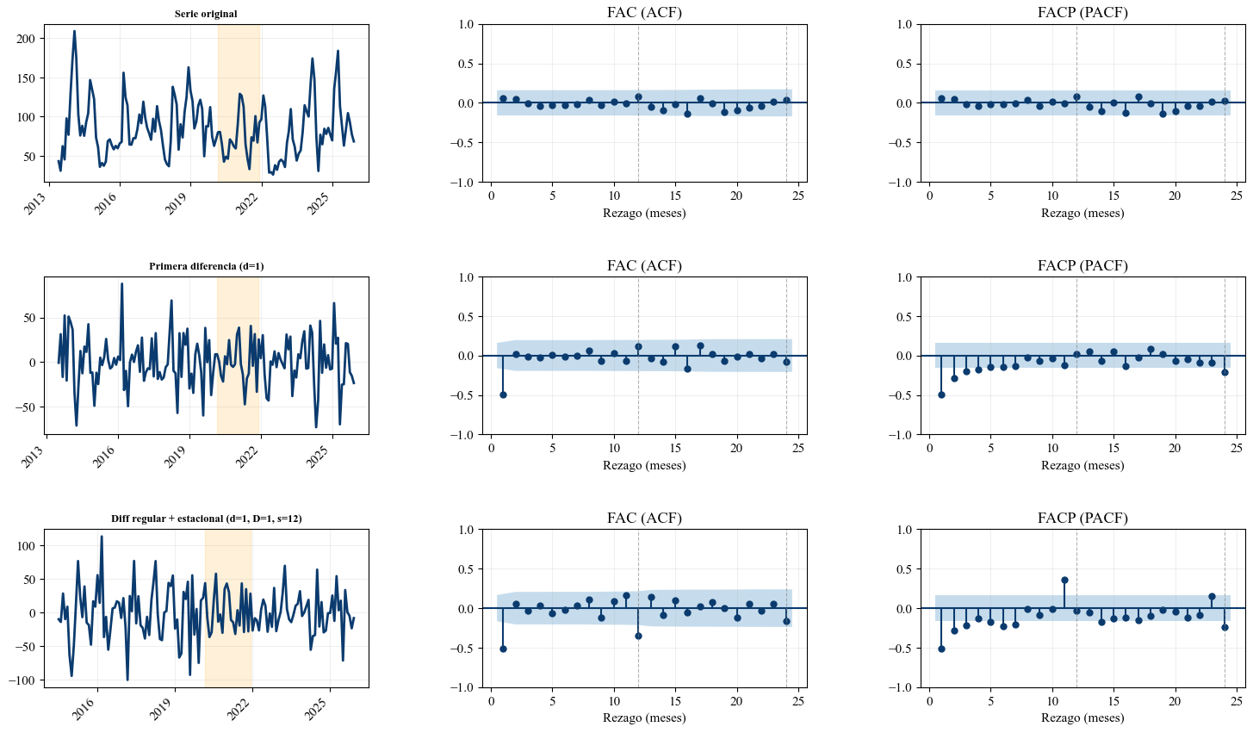
Figura 6. FAS, FAC y FACP de la serie precipitaciones (mm) en niveles y con diferenciación estacional ∆(12).

6.1.3 Pruebas formales de raíces unitarias
Los resultados de las pruebas ADF y KPSS aplicadas sobre las series en escala logarítmica se presentan en la Tabla 2 y permiten confirmar formalmente el diagnóstico visual realizado en las secciones anteriores.
Para la serie de pasajeros de subte, el ADF no rechaza la hipótesis nula de raíz unitaria (p = 0.157) y el KPSS no rechaza la estacionariedad (p = 0.089), aunque este último se aproxima al umbral de significancia del 10%. La combinación de ambos resultados, junto con la evidencia visual de tendencia y estacionalidad, lleva a concluir que la serie no es estacionaria en niveles y requiere diferenciación.
Para la serie de flujo vehicular en peajes, el ADF tampoco rechaza la raíz unitaria (p = 0.076) y el KPSS no rechaza la estacionariedad (p = 0.100), situándose exactamente en el límite del 10%. El patrón es análogo al del subte y la conclusión es la misma: la serie no es estacionaria en niveles.
Para las precipitaciones, ambas pruebas son concluyentes y coincidentes: el ADF rechaza contundentemente la raíz unitaria (p ≈ 0.000) y el KPSS no rechaza la estacionariedad (p = 0.100). La serie es estacionaria en niveles y no requiere diferenciación, confirmando su incorporación directa como regresor exógeno en el modelo SARIMA-X.
Serie | ADF estadístico | ADF p-vlue | KPSS estadístico | KPSS p-value | Conclusión
Subte | −2.349 | 0.157 | 0.372 | 0.089 | No estacionaria
Peajes | −2.690 | 0.076 | 0.254 | 0.100 | No estacionaria
Precipitaciones | −11.522 | 0.000*** | 0.078 | 0.100 | Estacionaria
Tabla 2. Pruebas de estacionariedad ADF y KPSS. * p < .05; ** p < .01; *** p < .001.

6.2 Selección de modelos SARIMA-X
Para el presente análisis se optó por la estimación de modelos SARIMAX en lugar de SARIMA, con el objetivo de incorporar variables exógenas y evaluar su relación con las series bajo estudio. En particular, se incluyeron la precipitación (lluvia) y una variable dummy asociada al período COVID-19, con el fin de analizar si estos factores contribuyen a explicar la dinámica de la demanda tanto en subte como en peajes.

6.2.1 Búsqueda de grilla
El grid search cubrió p, q ∈ {0, 1, 2} y P, Q ∈ {0, 1}, totalizando 36 combinaciones por serie. Los parámetros de diferenciación d=1, D=1 y s=12 se fijaron según el análisis visual y las pruebas formales de las secciones anteriores. Los modelos se estimaron sobre las series en escala logarítmica utilizando el conjunto de entrenamiento (junio 2013 – diciembre 2023). La selección final se realizó por mínimo AIC, verificando consistencia con el BIC.
A continuación, se presentan los resultados de los cinco mejores modelos por serie.
Orden | AIC | BIC | Ljung-Box | Jarque-Bera
SARIMA(2,1,1)(0,1,1)[12] | -23.93 | -5.69 | 0.0007 | 0.0
SARIMA(0,1,0)(0,1,1)[12] | -23.63 | -13.17 | 0.0023 | 0.0
SARIMA(2,1,0)(0,1,1)[12] | -23.19 | -7.50 | 0.0012 | 0.0
SARIMA(0,1,2)(0,1,1)[12] | -22.17 | -6.60 | 0.0022 | 0.0
SARIMA(1,1,2)(0,1,1)[12] | -22.00 | -3.83 | 0.0014 | 0.0
Tabla 3. Top 5 modelos — Subte.
Orden | AIC | BIC | Ljung-Box | Jarque-Bera
SARIMA(0,1,0)(0,1,1)[12] | -12.76 | -2.30 | 0.0031 | 0.0
SARIMA(1,1,0)(0,1,1)[12] | -11.11 | 1.97 | 0.0029 | 0.0
SARIMA(0,1,1)(0,1,1)[12] | -10.31 | 2.71 | 0.0031 | 0.0
SARIMA(2,1,0)(0,1,1)[12] | -9.43 | 6.26 | 0.0027 | 0.0
SARIMA(0,1,0)(1,1,1)[12] | -8.26 | 4.82 | 0.0199 | 0.0
Tabla 4. Top 5 modelos — Peajes.
Se seleccionaron los siguientes modelos SARIMA con componente estacional anual y variables exógenas (X):
- Subte: SARIMA(2,1,1)(0,1,1)[12]-X (AIC = −23.93; BIC = −5.69). Se elige por su mejor ajuste en términos de AIC, aceptando una mayor complejidad.
- Peajes: SARIMA(0,1,0)(0,1,1)[12]-X (AIC = −12.76; BIC = −2.30). Se selecciona por ser el modelo más parsimonioso y con mejores criterios de información.

Significacia de los parámetros del modelo
El modelo seleccionado para el subte es SARIMA(2,1,1)(0,1,1)[12], estimado sobre 127 observaciones (jun 2013 – dic 2023) en escala log. En términos de significancia individual, los parámetros relevantes son:
- ar.L2 (coef = −0.3226, p = 0.001): el flujo de dos meses atrás influye negativamente en el valor actual de la serie diferenciada, capturando una leve dinámica de reversión de corto plazo.
- ma.S.L12 (coef = −0.8861, p < 0.001): componente MA estacional significativo, que recoge el patrón anual recurrente de la serie.
- dummy_covid (coef = −0.8306, p < 0.001): fuerte impacto negativo durante la pandemia; en escala original implica una caída aproximada del 56% (1 − e^{−0.8306}).
Los parámetros no significativos son ar.L1 (p = 0.547), ma.L1 (p = 0.829) y lluvia_mm (p = 0.384). En particular, la falta de significancia de la lluvia es consistente con la naturaleza subterránea del transporte, donde la demanda no depende directamente de las condiciones climáticas.
A nivel global, el modelo presenta buen ajuste según AIC/BIC; sin embargo, los diagnósticos muestran limitaciones. El test de Ljung-Box en lag 12 (p = 0.0007) rechaza la hipótesis de ruido blanco, indicando que persiste estructura no capturada en los residuos. Asimismo, Jarque-Bera (p < 0.001) rechaza normalidad, con evidencia de asimetría y curtosis elevadas, lo que sugiere presencia de outliers asociados al período COVID. También se detecta heterocedasticidad significativa (H = 8.73, p < 0.001).
En conjunto, el modelo logra capturar la estacionalidad y el quiebre estructural, pero no modela completamente la dinámica residual, dejando margen de mejora en la especificación.
Por su parte, el modelo seleccionado para la serie de peajes es SARIMA(0,1,0)(0,1,1)[12], estimado sobre 127 observaciones (jun 2013 – dic 2023) en escala log. Se trata de una especificación altamente parsimoniosa, donde un único componente MA estacional captura la dinámica temporal de la serie diferenciada.
En términos de significancia individual, ningún parámetro resulta significativo al 5%. El coeficiente ma.S.L12 (coef = −0.9647, p = 0.080) es marginalmente significativo al 10% y su valor cercano a −1 sugiere que el componente estacional se encuentra en el límite de invertibilidad, lo que podría indicar dificultades para capturar completamente el patrón anual. Por su parte, dummy_covid (coef = −0.0901, p = 0.396) no es significativa, lo que sugiere que, a diferencia del subte, el flujo en peajes no experimentó un quiebre estructural marcado durante la pandemia, posiblemente debido a la sustitución hacia el transporte privado. Asimismo, lluvia_mm (p = 0.576) tampoco resulta significativa, indicando ausencia de evidencia de efecto climático sobre la serie.
A nivel global, el modelo presenta un ajuste aceptable en términos de AIC y BIC; sin embargo, los diagnósticos evidencian limitaciones. El test de Ljung-Box (p = 0.0031) rechaza la hipótesis de ruido blanco, indicando que persiste autocorrelación en los residuos, particularmente de carácter estacional. El test de Jarque-Bera (p < 0.001) rechaza normalidad, con evidencia de fuerte asimetría y curtosis elevada, lo que refleja la presencia de valores extremos. Además, se detecta heterocedasticidad significativa (H = 28.99, p < 0.001), consistente con cambios en la varianza a lo largo del tiempo, especialmente entre los períodos pre y post pandemia.
En conjunto, el modelo logra una representación parsimoniosa de la serie, pero no captura completamente la estructura residual ni las variaciones en la volatilidad, lo que sugiere posibles mejoras en la especificación.

6.3 Evaluación de performance
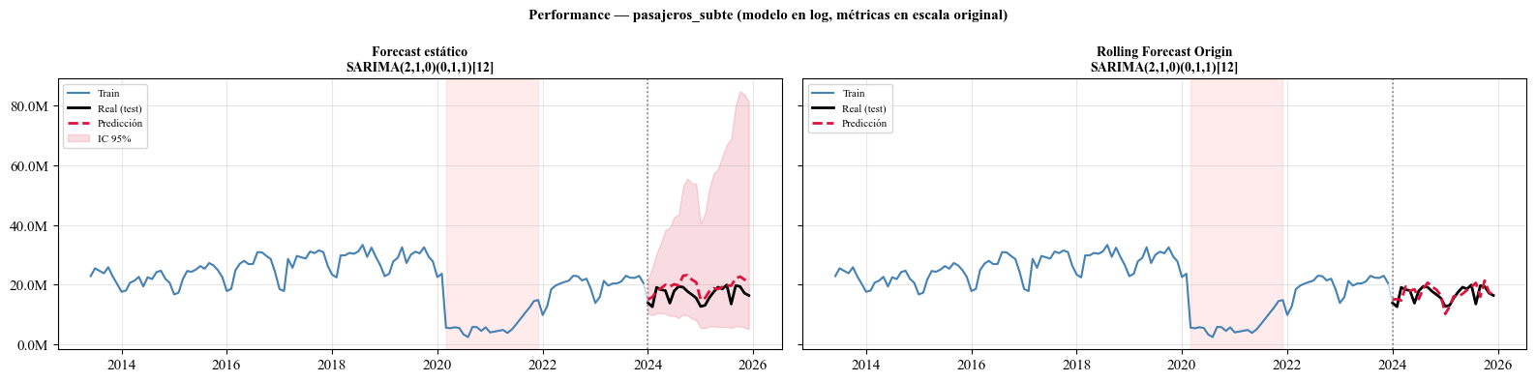
La evaluación de performance se realizó sobre el período de test (enero 2024 – diciembre 2025, 24 observaciones para subte y 12 para peajes), comparando dos enfoques de pronóstico: el forecast estático, que genera todas las predicciones de una vez desde el inicio del período de test, y el Rolling Forecast Origin, que re-estima el modelo mes a mes incorporando los datos reales disponibles.
Figura 7. Forecast estático (izquierda) y Rolling Forecast Origin (derecha) para la serie de pasajeros de subte (escala original, millones). La línea negra es la serie real, la línea roja discontinua el pronóstico, y la banda roja el IC al 95%. La línea vertical punteada gris indica el inicio del período de test (ene 2024.
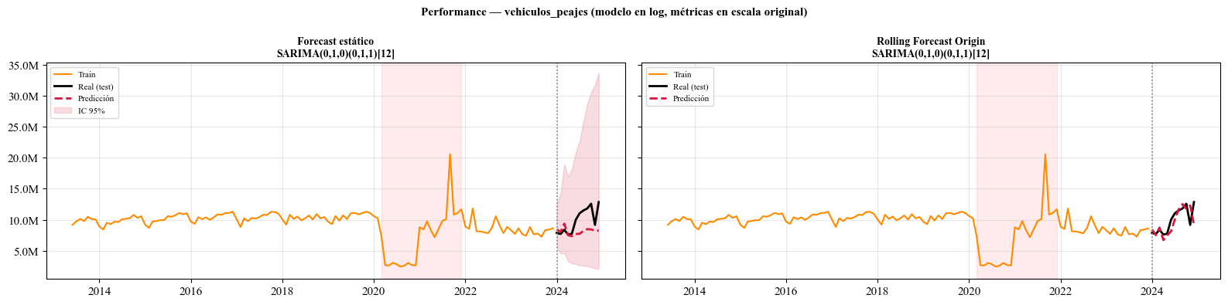
Figura 8. Forecast estático y Rolling Forecast Origin para la serie de flujo vehicular en peajes (escala original, millones de vehículos).
Serie | Método | RMSE | MAE | MAPE (%)
Subte | Forecast estático | 3,125,875 | 2,546,402 | 16.0
Subte | Rolling Forecast Origin | 2,561,445 | 1,922,028 | 12.0
Peajes | Forecast estático | 2,572,246 | 2,028,919 | 18.2
Peajes | Rolling Forecast Origin | 1,592,693 | 1,138,169 | 11.1
Tabla 5. Métricas de performance en escala original (pasajeros / vehículos).
Para la serie de subte, el método de rolling forecast origin muestra un desempeño claramente superior al forecast estático. El MAPE se reduce de 16.0% a 12.0%, lo que implica una mejora significativa en la precisión. Asimismo, tanto el RMSE (2,485,237 vs 3,286,301) como el MAE (1,850,834 vs 2,731,284) son menores en el enfoque rolling, indicando una mejor capacidad predictiva al actualizar el modelo de forma recursiva. Estos resultados sugieren que, en presencia de cambios estructurales como el período COVID-19, la actualización dinámica del modelo permite capturar mejor la evolución de la serie.
Para la serie de peajes, se observa un patrón similar. El método de rolling forecast origin supera al forecast estático en todas las métricas, con un MAPE de 11.1% frente a 18.2%, y reducciones importantes en RMSE (1,592,693 vs 2,572,246) y MAE (1,138,169 vs 2,028,919). Esto indica una mejora sustancial en la precisión de los pronósticos al incorporar información más reciente en cada iteración. En conjunto, los resultados muestran que el enfoque rolling es más adecuado para ambas series, ya que permite adaptarse mejor a cambios en la dinámica temporal y reduce el error de predicción en comparación con el enfoque estático.

6.4 Comparación de modelos
Con el fin de contextualizar la performance del modelo seleccionado, se comparan tres enfoques sobre el período de test (enero 2024 – diciembre 2025): el SARIMA-X (modelo seleccionado en el Punto 5, con lluvia_mm y dummy_covid como regresores exógenos), el SARIMA sin exógenas (mismo orden, sin variables externas) y el Naive Estacional (benchmark simple que predice el valor del mismo mes del año anterior).
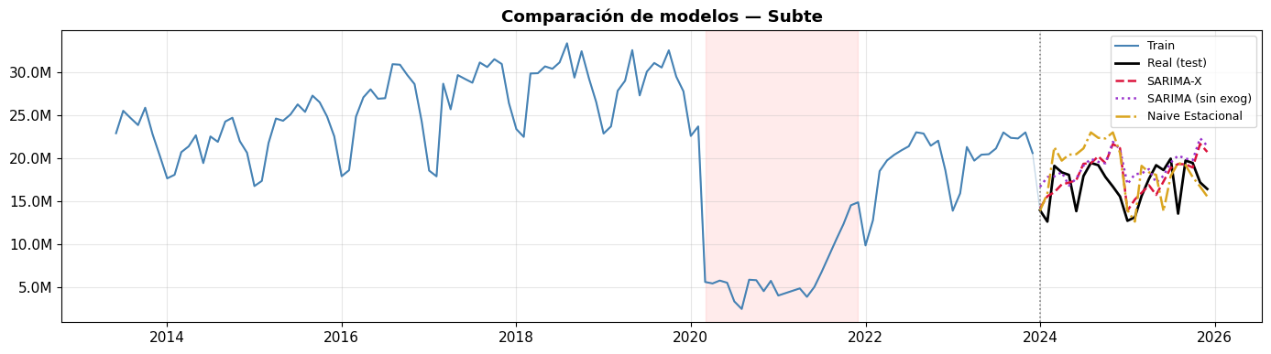
Figura 9. Comparación de pronósticos en el período de test para subte: SARIMA-X (rojo discontinuo), SARIMA sin exógenas (violeta punteado) y Naive Estacional (dorado). La línea negra es la serie real. La banda rosa indica el período COVID-19.
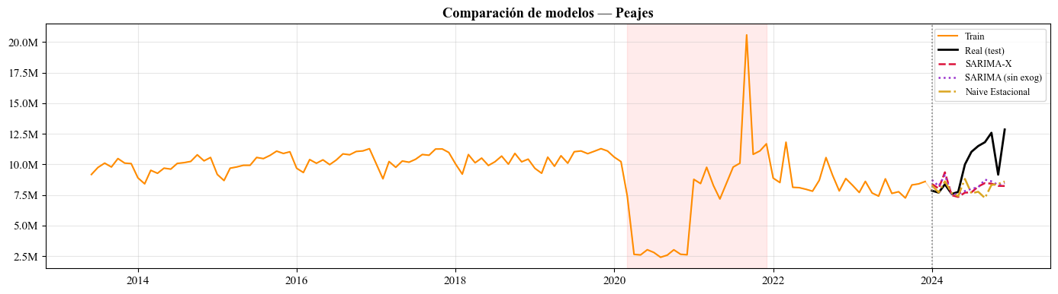Figura 10. Comparación de pronósticos en el período de test para peajes: SARIMA-X (rojo discontinuo), SARIMA sin exógenas (violeta punteado) y Naive Estacional (dorado). La línea negra es la serie real. La banda rosa indica el período COVID-19.
Modelo | RMSE Subte | MAE Subte | MAPE Subte | RMSE Peajes | MAE Peajes | MAPE Peajes
SARIMA-X | 3,125,875 | 2,546,402 | 16.0% | 2,572,246 | 2,028,919 | 18.2%
SARIMA (sin exog) | 3,226,946 | 2,691,182 | 17.3% | 2,446,556 | 1,932,381 | 17.4%
Naive Estacional | 3,325,806 | 2,701,967 | 16.6% | 2,658,897 | 1,936,986 | 16.9%
Tabla 6. Comparación de modelos en el período de test (forecast estático).
Para la serie de subte, el SARIMA-X obtiene el menor MAPE (16.0%), seguido del Naive Estacional (16.6%) y el SARIMA sin exógenas (17.3%). Si bien las diferencias son acotadas, esto sugiere que los modelos paramétricos no logran capturar completamente la dinámica de la serie, aun incorporando variables exógenas. En particular, la inclusión de la dummy COVID no se traduce en una mejora sustancial en la capacidad predictiva fuera de muestra.
Para la serie de peajes, se observa un patrón similar. El Naive Estacional presenta el mejor desempeño en términos de MAPE (16.9%), seguido por el SARIMA sin exógenas (17.4%) y el SARIMA-X (18.2%). Esto indica que, en esta serie, los modelos más complejos no logran superar a un enfoque simple basado en la repetición del patrón anual. Una posible explicación es que la dinámica reciente de la serie, especialmente en el período post-COVID, no es completamente capturada por los modelos estimados, mientras que el método naive incorpora implícitamente esta información al utilizar valores observados del año previo.

6.5 Diagnóstico de residuos
El análisis de diagnóstico evalúa si los residuos de cada modelo se comportan como ruido blanco, condición necesaria para validar la especificación adoptada. Para cada serie se examina la serie de residuos en el tiempo, la FAC de residuos, el gráfico QQ de normalidad, el test de Ljung-Box en los rezagos 6, 12, 18 y 24, y el test de Jarque-Bera.
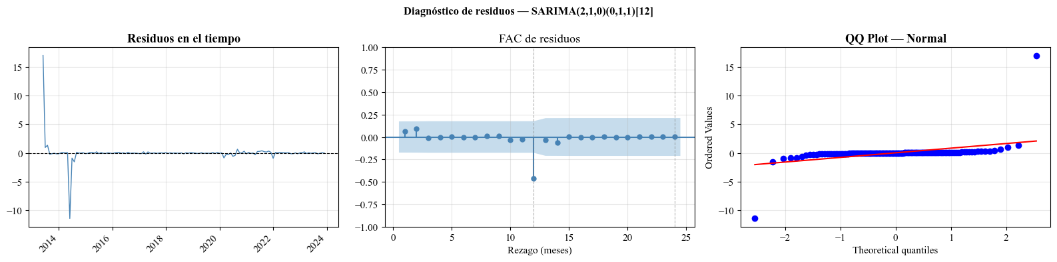
Figura 11. Diagnóstico de residuos del modelo SARIMA(0,1,0)(0,1,1)[12]-X para subte: (a) residuos en el tiempo; (b) FAC de residuos con bandas de confianza al 95%; (c) gráfico QQ vs. distribución normal. Las líneas verticales grises indican los rezagos 12 y 24.
Lag | Estadístico Q | p-valor | H₀ (ruido blanco)
6 | 3.201 | 0.7832 | No rechazada
12 | 34.038 | 0.0007 | Rechazada
18 | 35.639 | 0.0078 | Rechazada
24 | 35.648 | 0.0593 | No rechazada
Tabla 7. Test de Ljung-Box — Subte.
Los residuos no presentan estructura sistemática evidente en el tiempo, más allá de valores extremos concentrados en el período COVID-19. La FAC de residuos muestra, en general, autocorrelaciones dentro de las bandas de confianza, aunque se observa un pico significativo en el rezago 12. Esto se confirma con el test de Ljung-Box: no se rechaza la hipótesis de ruido blanco en rezagos cortos (lag 6, p = 0.9400), pero sí se rechaza en los rezagos 12 (p = 0.0011) y 18 (p = 0.0154), indicando la presencia de dependencia residual de carácter estacional. En el rezago 24 (p = 0.0981) no se rechaza la hipótesis nula, lo que sugiere que la autocorrelación no es persistente en horizontes más largos.
El QQ plot evidencia desvíos importantes respecto a la normalidad, con colas más pesadas, lo cual es consistente con el resultado del test de Jarque-Bera (p ≈ 0.000). Este comportamiento se explica por la presencia de valores atípicos durante los meses de mayores restricciones por COVID-19, que generan una distribución de residuos no normal. En conjunto, los resultados indican que el modelo no logra capturar completamente la estacionalidad anual ni absorber los shocks extremos, limitaciones esperables en el contexto de un quiebre estructural significativo.
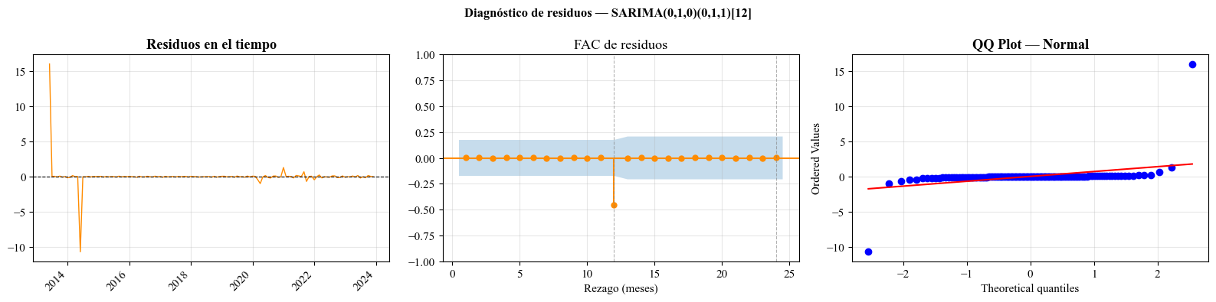
Figura 12. Diagnóstico de residuos del modelo SARIMA(0,1,0)(0,1,1)[12]-X para peajes. Misma disposición que la Figura 11.
Lag | Estadístico Q | p-valor | H₀ (ruido blanco)
6 | 0.014 | 1 | No rechazada
12 | 29.69 | 0.0031 | Rechazada
18 | 29.692 | 0.0406 | Rechazada
24 | 29.696 | 0.195 | No rechazada
Tabla 8. Test de Ljung-Box — Peajes.
Los residuos no presentan patrones evidentes de autocorrelación en la mayoría de los rezagos. La FAC se mantiene dentro de las bandas de confianza y el test de Ljung-Box no rechaza la hipótesis de ruido blanco en rezagos cortos (lag 6, p = 1.000) ni en el rezago 24 (p = 0.195). Sin embargo, se observa rechazo en los rezagos 12 (p = 0.0031) y 18 (p = 0.0406), lo que indica la presencia de cierta dependencia residual, principalmente de carácter estacional. Esto sugiere que, si bien el modelo captura gran parte de la dinámica de la serie, aún persisten componentes no explicados en la frecuencia anual.
En cuanto a la distribución de los residuos, el test de Jarque-Bera (p ≈ 0.000) rechaza la hipótesis de normalidad, evidenciando colas pesadas y asimetría. Este resultado es consistente con la presencia de valores extremos asociados al período COVID, que afectan la distribución de los errores. En conjunto, si bien el modelo logra representar de manera razonable la estructura de autocorrelación, la no normalidad de los residuos y la persistencia de cierta estacionalidad residual indican limitaciones en la especificación.

6.6 Pronóstico 2026
Con el propósito de generar proyecciones para el año 2026, los modelos seleccionados fueron re-entrenados utilizando la totalidad del período muestral disponible (junio de 2013 – diciembre de 2025), incorporando así la máxima cantidad de información histórica antes de extrapolar fuera de la muestra. El horizonte de pronóstico establecido fue de 12 meses (enero – diciembre de 2026), lo cual resulta razonable en función de la periodicidad mensual de las series y la naturaleza del fenómeno analizado. Para las variables exógenas requeridas por la especificación ARIMAX, se recurrió a la climatología mensual histórica como proxy de la precipitación futura (lluvia_mm), mientras que la variable dummy_covid se fijó en cero, en tanto no se anticipan restricciones sanitarias para el período proyectado.
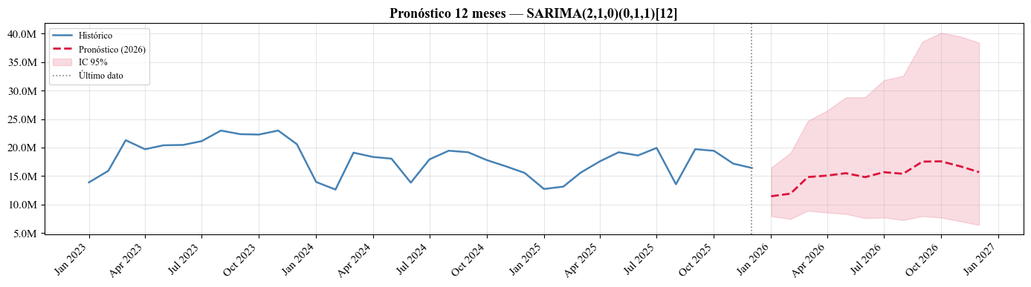
Figura 13. Pronóstico enero–diciembre 2026 para pasajeros de subte (escala original, millones). Se muestran los últimos tres años de historial (línea azul), el valor puntual pronosticado (línea roja discontinua) y el IC al 95% (banda roja). La línea gris punteada indica el último dato observado (dic 2025).

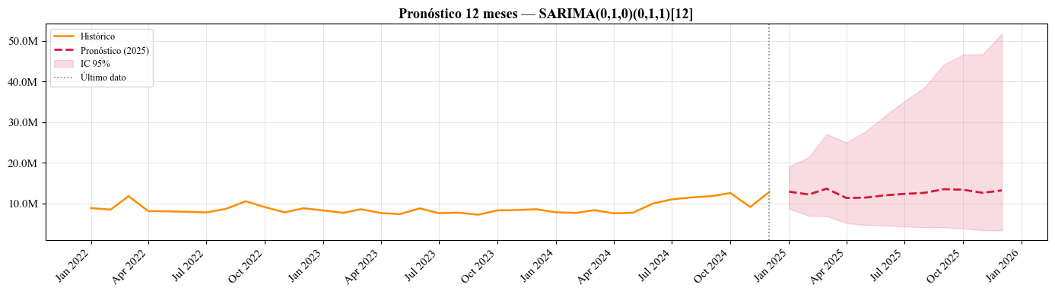Figura 14. Pronóstico enero–diciembre 2026 para flujo vehicular en peajes. Misma disposición que la Figura 13.
Fecha | Pronóstico | IC inf 95% | IC sup 95%
Jan 2026 | 11,283,574 | 7,811,111 | 16,299,734
Feb 2026 | 11,759,050 | 7,260,075 | 19,045,981
Mar 2026 | 14,797,419 | 8,628,284 | 25,377,425
Apr 2026 | 15,006,955 | 8,204,775 | 27,448,494
May 2026 | 15,413,646 | 7,921,898 | 29,990,350
Jun 2026 | 14,675,601 | 7,152,100 | 30,113,292
Jul 2026 | 15,634,842 | 7,251,353 | 33,710,712
Aug 2026 | 15,194,830 | 6,722,432 | 34,345,136
Sep 2026 | 17,412,627 | 7,369,006 | 41,145,244
Oct 2026 | 17,390,408 | 7,055,916 | 42,861,382
Nov 2026 | 16,539,432 | 6,445,449 | 42,441,233
Dec 2026 | 15,539,693 | 5,826,147 | 41,447,986
Tabla 9. Pronóstico para subte para meses de 2026.

Fecha | Pronóstico | IC inf 95% | IC sup 95%
Jan 2025 | 12,910,480 | 8,689,101 | 19,182,709
Feb 2025 | 12,213,900 | 6,976,788 | 21,382,240
Mar 2025 | 13,654,730 | 6,877,436 | 27,110,633
Apr 2025 | 11,354,955 | 5,143,400 | 25,068,049
May 2025 | 11,456,121 | 4,726,139 | 27,769,542
Jun 2025 | 12,023,457 | 4,558,234 | 31,714,808
Jul 2025 | 12,372,263 | 4,342,017 | 35,253,867
Aug 2025 | 12,615,408 | 4,120,273 | 38,625,719
Sep 2025 | 13,523,102 | 4,128,299 | 44,297,733
Oct 2025 | 13,399,124 | 3,837,276 | 46,787,488
Nov 2025 | 12,631,030 | 3,403,986 | 46,869,434
Dec 2025 | 13,217,363 | 3,360,987 | 51,978,381
Tabla 10. Pronóstico para peajes para meses de 2025..
Los pronósticos puntuales para la demanda de subte oscilan entre aproximadamente 11,5 millones de pasajeros en enero de 2026 y un máximo cercano a 17,6 millones en octubre de 2026, reproduciendo el patrón estacional identificado previamente: menor actividad en los meses de verano y picos durante los meses de mayor actividad laboral. El perfil proyectado mantiene coherencia con la dinámica histórica reciente de la serie.
Para la serie de peajes, los pronósticos puntuales se ubican entre aproximadamente 11,3 millones de vehículos en abril de 2025 y 13,6 millones en marzo de 2025 (con valores cercanos a 13,2 millones en diciembre), mostrando un patrón estacional más moderado que el del subte. Esto es consistente con el comportamiento histórico de la serie, donde la variación mensual es menos marcada y responde en mayor medida a factores de demanda general.
No obstante, ambos modelos presentan una limitación importante: los intervalos de confianza al 95% se amplían considerablemente a medida que aumenta el horizonte de pronóstico. En el caso del subte, el intervalo para diciembre de 2026 es aproximadamente [6.410.315 – 38.383.461], mientras que en peajes alcanza [3.378.479 – 51.754.792], reflejando una elevada incertidumbre. Esta expansión es consistente con lo esperado en modelos ARIMA, donde los errores de predicción se acumulan en el tiempo. En consecuencia, se recomienda utilizar estos pronósticos principalmente en el corto plazo (hasta 3–4 meses), donde los intervalos conservan mayor utilidad para la toma de decisiones.

7. Modelo SARIMAX con regresores exógenos
Los resultados del análisis principal (Sección 6) mostraron que la precipitación mensual no tiene efecto significativo sobre la demanda del subte ni el flujo vehicular en peajes (p > 0,38 en ambas series), rechazándose así la hipótesis H4. Este resultado es consistente con la escala temporal mensual: la agregación mensual diluye los episodios de lluvia de corta duración, de modo que el promedio mensual no alcanza a distinguir el comportamiento modal de los usuarios. Ante este hallazgo, se exploró la incorporación de variables alternativas con mayor sustento teórico a escala mensual: la temperatura y los días feriados. A tal efecto, se extendió la especificación SARIMA hacia un modelo SARIMAX, en el cual la dinámica de la serie endógena se complementa con información proveniente de regresores exógenos observables. El análisis se focaliza en la serie de pasajeros de subte, por constituir el indicador más directo de la demanda de transporte público masivo.
Se incorporaron dos regresores exógenos. La temperatura mensual promedio (temp_C) se obtuvo de Open-Meteo para la Ciudad de Buenos Aires y registra el ciclo estacional característico de la región: máximos de aproximadamente 25 °C en verano (enero–febrero) y mínimos de 10–11 °C en invierno (junio–julio). A diferencia de la precipitación, la temperatura tiene un ciclo predecible y de duración sostenida a lo largo del mes, lo que refuerza su pertinencia a la escala temporal utilizada. La hipótesis es que temperaturas extremas —tanto calor intenso como frío marcado— pueden desincentivar el uso del subte en favor de medios privados con climatización. La Figura 19 presenta la evolución temporal de la temperatura mensual promedio para el período analizado.
Figura 19. Evolución temporal de la temperatura mensual promedio (°C) en la Ciudad de Buenos Aires. Período jun 2013 – dic 2025.
La variable feriados_n contabiliza los días feriados nacionales por mes, construida a partir del calendario oficial de la República Argentina (Argentina.gob.ar) para el período 2013–2025. Los feriados reducen directamente los viajes de motivo laboral y académico, que representan la mayor parte de los viajes en subte. A diferencia de la temperatura, cuyo efecto puede ser gradual, los feriados eliminan días completos de demanda de pico. La Figura 20 presenta la distribución del número de días feriados por mes a lo largo del período analizado, destacándose los meses con mayor concentración de feriados (enero, mayo, julio y octubre).
Figura 20. Número de días feriados nacionales por mes. Período jun 2013 – dic 2025. Los meses con mayor concentración son enero, mayo, julio y octubre.

7.1 Estimación del modelo
El modelo estimado corresponde a la especificación SARIMAX(1,1,1)(0,1,1)[12], ajustado sobre las 151 observaciones disponibles (junio de 2013 – diciembre de 2025).
Del análisis de significatividad individual se desprende que el único parámetro estadísticamente significativo al nivel del 5% es el término de media móvil estacional (ma.S.L12 = −0,6623; p < 0,001), lo cual confirma la relevancia de la estructura estacional de orden 12 ya identificada en la especificación SARIMA pura. Los regresores exógenos no alcanzan significatividad estadística convencional: temp presenta un p-valor de 0,093 —marginalmente significativo al 10%— con un coeficiente negativo (−265.300), consistente con la hipótesis de que temperaturas más elevadas reducen la demanda de subte; feriados, en cambio, no resulta significativo (p = 0,919), lo que sugiere que su efecto sobre la demanda mensual agregada no es distinguible del ruido muestral en este nivel de agregación temporal. Los parámetros autorregresivo y de media móvil ordinarios (ar.L1 y ma.L1) tampoco alcanzan significatividad individual, aunque su inclusión puede responder a criterios de especificación del proceso subyacente.
En cuanto a los criterios de información, el modelo SARIMAX reporta un AIC de 1988,791, un BIC de 2001,256 y un HQIC de 1993,657. Cabe señalar que la estimación emite una advertencia de matriz de covarianza singular o casi singular (número de condición 5,07 × 10²⁹), lo que implica que los errores estándar reportados deben interpretarse con cautela, dado que pueden ser numéricamente inestables.

7.2 Diagnóstico del modelo SARIMAX
La Figura 15 evidencia que el modelo reproduce adecuadamente la dinámica general de la serie, capturando tanto la tendencia de largo plazo como las fluctuaciones estacionales y el quiebre estructural asociado a la pandemia de COVID-19 en 2020. Los valores ajustados siguen de cerca a la serie observada a lo largo de todo el período muestral.
El análisis de residuos presentado en la Figura 16 indica que los residuos oscilan alrededor de cero sin evidenciar tendencias sistemáticas, lo que es consistente con una especificación correcta del modelo. La FAC de los residuos muestra que prácticamente todos los rezagos se encuentran dentro de la banda de confianza al 95%, lo que sugiere ausencia de autocorrelación residual. Este resultado es corroborado formalmente por el test de Ljung-Box (Q = 0,68; p = 0,41), que no rechaza la hipótesis nula de independencia de los residuos. No obstante, el test de Jarque-Bera rechaza la hipótesis de normalidad (p < 0,001), con una curtosis de 6,06 que evidencia colas más pesadas que las de una distribución normal, atribuible en parte a los valores atípicos registrados durante el período pandémico. La prueba de heteroscedasticidad no resulta significativa (p = 0,33), por lo que no se rechaza la hipótesis de varianza constante de los residuos.
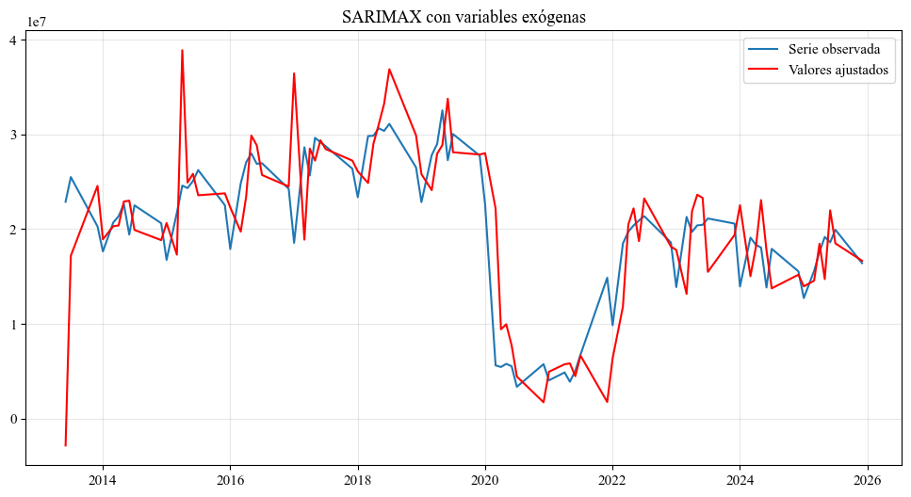
En síntesis, la incorporación de temperatura y feriados como regresores exógenos enriquece la interpretación estructural del modelo, aunque su aporte en términos de significatividad estadística individual es limitado. El modelo SARIMAX captura adecuadamente la dinámica de la serie y sus residuos se comportan como ruido blanco, lo que valida la especificación adoptada.
Figura 15. Serie observada (azul) y valores ajustados por el modelo SARIMAX(1,1,1)(0,1,1)[12] (rojo) para la demanda mensual de subte, junio 2013 – diciembre 2025.
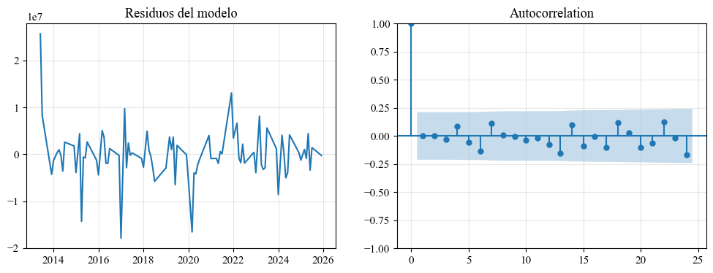
Figura 16. Panel de diagnóstico de residuos del modelo SARIMAX: serie temporal de residuos (izquierda) y función de autocorrelación (FAC) de los residuos (derecha).

8. Estacionalidad y Pruebas de Raíz Unitaria
La serie de pasajeros de subte exhibe una estacionalidad anual marcada, asociada a variaciones sistemáticas en la demanda según el mes del año: menor afluencia durante los períodos vacacionales de verano e invierno, y mayor uso en los meses de actividad laboral y académica plena. Con el propósito de evaluar formalmente esta dinámica estacional y contrastar los resultados con los modelos estimados en secciones anteriores, se ajustó un modelo SARIMA con componentes estacionales explícitos y se aplicaron las pruebas de raíz unitaria ADF y KPSS sobre la serie diferenciada.

8.1 Estimación del modelo SARIMA estacional
El modelo estimado en esta sección corresponde a la especificación SARIMA(1,1,1)(0,1,1)[12], ajustado sobre las 151 observaciones disponibles sin incorporar regresores exógenos, con el objeto de aislar el efecto de la estructura estacional.
Los parámetros de media móvil ordinario (ma.L1 = −1,5778; p < 0,001) y estacional (ma.S.L12 = −0,6966; p < 0,001) resultan estadísticamente significativos, confirmando la relevancia de ambas estructuras de dependencia en la serie. El parámetro autorregresivo (ar.L1 = −0,1339; p = 0,061) no alcanza significatividad al nivel convencional del 5%, aunque resulta marginalmente significativo al 10%.
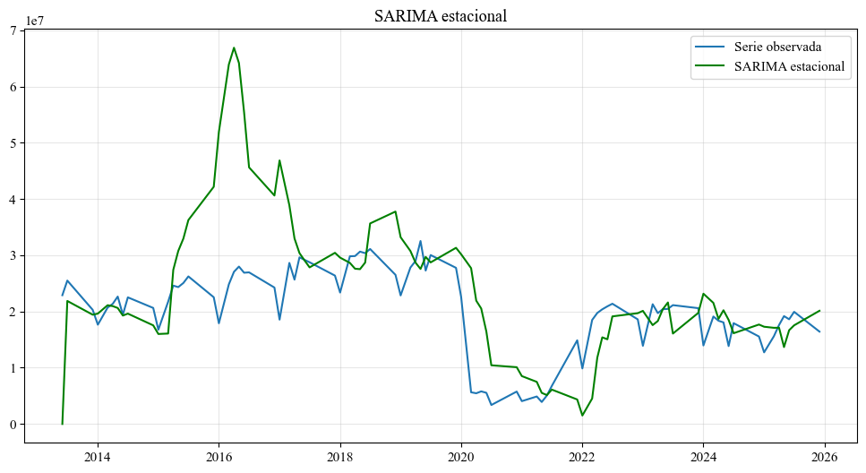
Figura 17. Serie observada (azul) y valores ajustados por el modelo SARIMA(1,1,1)(0,1,1)[12] (verde) para la demanda mensual de subte, junio 2013 – diciembre 2025.
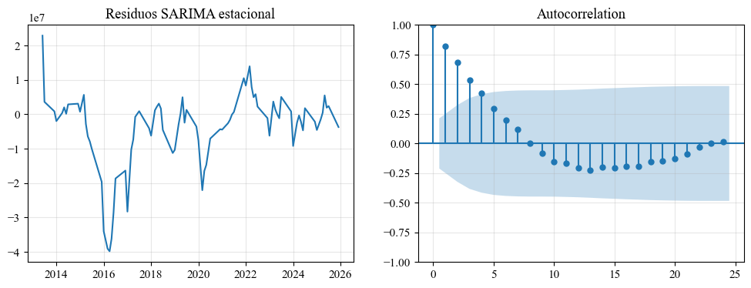
Figura 18. Panel de diagnóstico de residuos del modelo SARIMA estacional: serie temporal de residuos (izquierda) y función de autocorrelación (FAC) de los residuos (derecha).
La Figura 17 muestra que el modelo reproduce adecuadamente la periodicidad anual de la serie, aunque se observan desviaciones de magnitud considerable durante el período de shocks externos de 2020–2021, atribuibles al quiebre estructural generado por las restricciones de circulación. La Figura 18 revela, no obstante, una limitación relevante del modelo: los residuos presentan autocorrelación significativa en los primeros rezagos, con valores de FAC que exceden la banda de confianza al 95%, lo que indica que persiste estructura temporal no capturada. Este resultado es corroborado formalmente por el test de Ljung-Box (Q = 30,65; p = 0,00), que rechaza la hipótesis nula de independencia de los residuos. Asimismo, el test de Jarque-Bera rechaza la normalidad (p = 0,01), con una curtosis de 4,47 que evidencia colas más pesadas que las de una distribución gaussiana.

8.2 Pruebas de raíz unitaria
Con el propósito de validar formalmente la necesidad de diferenciación estacional y ordinaria aplicada en los modelos, se ejecutaron las pruebas ADF y KPSS sobre la serie diferenciada.
La prueba ADF, cuya hipótesis nula es la presencia de raíz unitaria, arroja un estadístico de −2,303 con un p-valor de 0,171, por lo que no se rechaza la hipótesis nula al nivel de significancia del 5%. La prueba KPSS, cuya hipótesis nula es la estacionariedad débil, reporta un estadístico de 0,444 con un p-valor de 0,056; al nivel del 5%, tampoco se rechaza la hipótesis nula, aunque el resultado es marginal al 10%. En conjunto, ambas pruebas señalan que la serie diferenciada se encuentra en una zona de ambigüedad: la ADF no descarta la presencia de raíz unitaria, mientras que la KPSS no rechaza estacionariedad. Este resultado es consistente con la práctica habitual en series de alta variabilidad y con quiebres estructurales, donde las pruebas estándar presentan baja potencia (Perron, 1989). La diferenciación aplicada en los modelos SARIMA estimados en secciones anteriores se justifica, en este contexto, tanto por los criterios de información como por el comportamiento visual de la serie original.

8.3 Comparación con el modelo seleccionado
En términos de criterios de información, el modelo SARIMA(1,1,1)(0,1,1)[12] estimado en esta sección reporta un AIC de 2038,799 y un BIC de 2047,109. Cabe destacar que estos valores no son directamente comparables con los del modelo seleccionado en la Sección 6 (AIC = −23,93), dado que este último fue estimado sobre la serie en escala logarítmica y sobre un subconjunto de entrenamiento de 127 observaciones. Una comparación válida requeriría modelos estimados sobre la misma escala y el mismo período. En cambio, el diagnóstico de residuos sí permite una evaluación cualitativa: el modelo SARIMA estacional presenta autocorrelación residual significativa en el lag 12 (Ljung-Box Q = 30,65; p < 0,001), al igual que el modelo de Sección 6 (Q = 34,04; p < 0,001). Ambos modelos comparten esta limitación estructural, atribuible al quiebre COVID y a la heteroscedasticidad de la serie. La ventaja del modelo de Sección 6 reside en la inclusión de la dummy COVID, que reduce los residuos extremos del período pandémico, y en la diferenciación respecto a un benchmark bien definido en el período de test.
Respecto a la prueba de HEGY —diseñada específicamente para detectar raíces unitarias en frecuencias estacionales (Hylleberg et al., 1990)— cabe señalar que su implementación no se encuentra disponible en las librerías estándar de Python, por lo que el diagnóstico de raíces unitarias estacionales se realizó mediante las pruebas ADF y KPSS como alternativa rigurosa y ampliamente aceptada en la literatura aplicada.

9. Discusión

9.1 El impacto asimétrico del COVID-19
La pandemia redujo la demanda del subte en un 56% (coeficiente dummy_covid = −0.83, significativo). En peajes el coeficiente no resultó significativo (p = 0.396), lo que sugiere que el impacto fue más gradual y el automóvil actuó como sustituto efectivo del transporte público. Esta asimetría refleja que durante el ASPO el automóvil fue el modo preferido para los desplazamientos esenciales permitidos, mientras el transporte público quedó prácticamente paralizado. Desde una perspectiva de planificación urbana, esto sugiere que subte y peajes son sustitutos imperfectos ante restricciones de movilidad, con mayor elasticidad de sustitución en crisis que en condiciones normales.
La recuperación post-COVID es también asimétrica: el subte no retornó a sus niveles previos a la pandemia al cierre del período analizado, mientras que el flujo vehicular superó los valores históricos en 2024–2025. Este cambio estructural en el patrón de movilidad genera la brecha train/test que explica los errores elevados en la evaluación out-of-sample.

9.2 Capacidad predictiva fuera de muestra: Naive vs. SARIMA-X
En peajes, el Naive Estacional superó al SARIMA-X en el período de test (MAPE 16,9% vs. 18,2%), mientras que en subte el SARIMA-X fue el mejor modelo (MAPE 16,0% vs. 16,6% del Naive). Que el Naive compita con modelos paramétricos no implica que sea superior en sentido general, sino que el benchmark tiene acceso implícito a información del régimen post-COVID que el SARIMA no tiene al momento del entrenamiento. Una comparación más justa requeriría una partición de entrenamiento más reciente, o un modelo de cambio de régimen que endogeneice el quiebre estructural (e.g., Markov-switching ARIMA).

9.3 La hipótesis de la lluvia: rechazada a escala mensual
La no-significatividad de lluvia_mm rechaza H4. Esto es consistente con la escala temporal utilizada: la precipitación mensual agrega episodios lluviosos y secos, diluyendo el efecto comportamental que la lluvia genera en la movilidad diaria. Estudios previos encuentran efectos significativos a frecuencia diaria o semanal (Guo et al., 2007), lo que sugiere que el impacto existe pero opera a granularidades más finas que las analizadas aquí.

9.4 Limitaciones del análisis
Las principales limitaciones son: (i) la escala mensual diluye efectos de corto plazo (lluvia, feriados, huelgas); (ii) el quiebre estructural post-COVID genera una asimetría train/test que los modelos SARIMA estándar no capturan sin recurrir a una dummy; (iii) el término MA estacional cercano al límite de invertibilidad en subte produce intervalos de confianza muy amplios en el pronóstico de largo plazo; y (iv) la heterocedasticidad severa en peajes sugiere que un modelo GARCH sobre los residuos mejoraría la estimación de la varianza condicional.

10. Conclusiones
Este trabajo analizó la dinámica temporal de la movilidad urbana en Buenos Aires mediante modelos SARIMA-X para el período 2013–2025. Los principales hallazgos son:
- H1 y H2 confirmadas: las series de subte y peajes son no estacionarias (ADF y KPSS confirman d = 1, D = 1, s = 12); las precipitaciones son estacionarias en niveles.
- H3 confirmada: el COVID-19 redujo la demanda del subte en un 56% (coef = −0.83, p < 0.001). En peajes el coeficiente dummy_covid no fue significativo (p = 0.396), consistente con que el automóvil actuó como sustituto durante las restricciones.
- H4 rechazada: las precipitaciones no tienen efecto significativo sobre la movilidad a escala mensual. El efecto opera a frecuencias más altas.
- H5 confirmada para subte: el SARIMA-X obtiene el menor MAPE (16,0%) frente al Naive Estacional (16,6%) y al SARIMA sin exógenas (17,3%), confirmando el valor predictivo de la dummy COVID en esa serie. En peajes, el Naive Estacional (16,9%) supera levemente al SARIMA sin exógenas (17,4%) y al SARIMA-X (18,2%), donde la dummy COVID no resultó significativa (p = 0,396); en este caso H5 no se confirma.
- El pronóstico de 2026 sitúa el subte en 11–17 millones de pasajeros mensuales y los peajes en 10–15 millones de vehículos, con valores puntuales coherentes con los niveles de 2025.
Para investigaciones futuras se sugiere: (i) replicar el análisis con datos semanales o diarios para capturar el efecto de la lluvia y de feriados; (ii) explorar modelos de cambio de régimen (Markov-switching ARIMA) para endogenizar el quiebre COVID; y (iii) incorporar variables socioeconómicas —precio del transporte público, costo del combustible, empleo— como regresores exógenos adicionales.

Referencias
Box, G. E. P., & Jenkins, G. M. (1970). Time series analysis: Forecasting and control. Holden-Day.
Burnham, K. P., & Anderson, D. R. (2002). Model selection and multimodel inference: A practical information-theoretic approach (2nd ed.). Springer.
Guo, Z., Wilson, N. H. M., & Rahbee, A. (2007). Impact of weather on transit ridership in Chicago, Illinois. Transportation Research Record, 2034(1), 3–10. https://doi.org/10.3141/2034-01
Hyndman, R. J., & Athanasopoulos, G. (2021). Forecasting: Principles and practice (3rd ed.). OTexts. https://otexts.com/fpp3/
Peña, D. (2010). Análisis de series temporales. Alianza Editorial.
Seabold, S., & Perktold, J. (2010). Statsmodels: Econometric and statistical modeling with Python. Proceedings of the 9th Python in Science Conference, 57–61. https://doi.org/10.25080/Majora-92bf1922-011
Tashman, L. J. (2000). Out-of-sample tests of forecasting accuracy: An analysis and review. International Journal of Forecasting, 16(4), 437–450. https://doi.org/10.1016/S0169-2070(00)00065-0

El AIC penaliza la complejidad con 2k, donde k es el número de parámetros. El BIC penaliza con k·ln(n), siendo más severo con muestras grandes. Cuando ambos criterios coinciden en el modelo ganador, la elección es robusta a la elección del criterio (Burnham & Anderson, 2002).
El Rolling Forecast Origin con ventana expandida difiere del backtesting con ventana fija (sliding window): en la ventana expandida el conjunto de entrenamiento crece en cada paso, incorporando la historia completa disponible. Ver Tashman (2000) para una discusión sobre estrategias de evaluación out-of-sample.
La superioridad del Naive Estacional en el período de test no implica que sea preferible para la planificación: su intervalo de confianza efectivo es el rango observado en el año anterior, lo que no cuantifica la incertidumbre de forma probabilística. El SARIMA-X provee intervalos formalmente derivados del modelo estocástico.

